INFORME DE LA CUARTA SUBCOMISIÓN ESPECIAL MIXTA DE PRESUPUESTOS, recaído en la Partida 30, correspondiente al Ministerio de Ciencia, Tecnología, Conocimiento e Innovación.

BOLETÍN Nº 13.820-05 (IV)

HONORABLE COMISIÓN
ESPECIAL MIXTA DE PRESUPUESTOS:

La Cuarta Subcomisión Especial Mixta de Presupuestos tiene a honra emitir su informe acerca del proyecto de ley iniciado en Mensaje de Su Excelencia el señor Presidente de la República, que fija el presupuesto del sector público para el año 2021, en lo relativo a la Partida correspondiente al Ministerio de Ciencia, Tecnología, Conocimiento e Innovación.

A la sesión en que se consideró esta materia asistieron, además de sus miembros, los Honorables Senadores señora Yasna Provoste Campillay y Guido Girardi Lavín.

Asimismo concurrieron:

Del Ministerio de Ciencia, Tecnología, Conocimiento e Innovación: el Ministro, señor Andrés Couve; la Subsecretaria, señora Carolina Torrealba; el Jefe de Gabinete Subsecretaria, señor Rodrigo Durán; el Jefe División Administración y Finanzas, señor Alejandro Alvarado; el Jefe División de Innovación Ministerio de Economía, Fomento y Turismo, señor Benjamín Maturana; el Encargado de Operaciones de la División de Innovación Ministerio de Economía, Fomento y Turismo, señor Carlos Navarro.

De la Agencia Nacional de Investigación y Desarrollo, ANID: la Directora Nacional, señora Aisén Etcheverry; la Directora Departamento de Administración y Finanzas, señora Alejandra Pizarro y el Jefe de Gabinete, señor Bastián Girardi.

De la Dirección de Presupuestos, DIPRES: el Jefa del Subdepartamento, Sector de Innovación y Competitividad, señora Yasna Mena y el Jefe de Subdepartamento de Asistencia Técnica, señor Roy Rogers.

El Periodista, señor Nicolás Luco.

De la Unidad Presupuestaria del Senado: el Analista, señor Rodrigo Ruiz.

De la oficina de la Senadora, señora Provoste: el Jefe de Gabinete, señor Christian Torres y el Asesor, señor Rodrigo Vega.
- - -

Para el año 2021, el presupuesto de la Partida de este Ministerio se presenta consolidado en moneda nacional, por lo que no hay autorizaciones de gasto en moneda extranjera.

- - -

Hacemos presente que, para el estudio de esta Partida, y con el fin de que las cifras contenidas en este informe resulten comparables, se señalarán las cantidades propuestas como límite del gasto para el año 2021 y las que fueron aprobadas para el año 2019 (estas cifras expresan el presupuesto inicial, más reajuste y leyes especiales con efecto en dicho presupuesto), según antecedentes aportados por la Dirección de Presupuestos del Ministerio de Hacienda.

Se deja constancia que todos los antecedentes y documentos acompañados forman parte del anexo de este informe que, en ejemplar único, se remiten a la Unidad de Asesoría Presupuestaria y que, además, se encuentran a disposición de los Honorables señores Senadores en la Secretaría de la IV Subcomisión.

- - -

PRESENTACIÓN DEL PRESUPUESTO DEL MINISTERIO DE CIENCIA, TECNOLOGÍA, CONOCIMIENTO E INNOVACÓN PARA EL AÑO 2020. EXPOSICIÓN DEL SEÑOR MINISTRO ANDRES COIVE Y DE LA SEÑORA SUBSECRETARIA, SEÑORA CAROLINA TORREALBA.

En primer lugar, el señor Ministro afirmó la especial situación que ha debido enfrentar esta Cartera de Estado, singularizado por el hecho de que su nacimiento se ha dado bajo una situación muy especial como es la pandemia del Covid 19.

Asimismo, señaló que este es el primer presupuesto que se elabora por y desde el Ministerio y la ANID, contextualizado por la referida situación sanitaria global y que ha afectado de manera muy relevante a su institucionalidad.

Luego, en el detalle de cada uno de los énfasis, señaló que el proyecto de Ley de Presupuestos para el año 2021 se presenta con un gasto para el Estado de Operaciones de $439.507 millones, creciendo en un 0,6 % ($2.528 millones), lo que permitirá mantener los concursos, proyectos y actividades del Sistema Nacional de Ciencia, Tecnología, Conocimiento e Innovación.

Institucionalmente, se considera la continuidad operacional de los servicios dependientes de la Partida y al financiamiento y cobertura de los principales programas de la ANID. Asimismo, se incluyen los instrumentos ejecutados en materia de capacidades tecnológicas que permiten mantener el conjunto de programas que ejecuta, y recursos para “Apoyo Innovación Educación Superior” para instituciones estatales y privadas.

Añadió que el gasto de operación crece en un 2% respecto de la Ley de Presupuestos 2020 ajustada, asociado principalmente a la implementación en régimen del Ministerio, y el gasto programático contempla un crecimiento de 0,5% respecto del año 2020, ajustado, al considerar el financiamiento para transferir a los Institutos tecnológicos del Ministerio de Agricultura, al Instituto Antártico Chileno, al Instituto Nacional de Hidráulica y a la Comisión Chilena de Energía Nuclear, con miras a producir sinergias en el Sistema Nacional de Ciencias y Tecnología, según mandata la ley.

A continuación, la señorita Subsecretaria dio cuenta de los principales aspectos institucionales, que da cuenta la siguiente lámina:

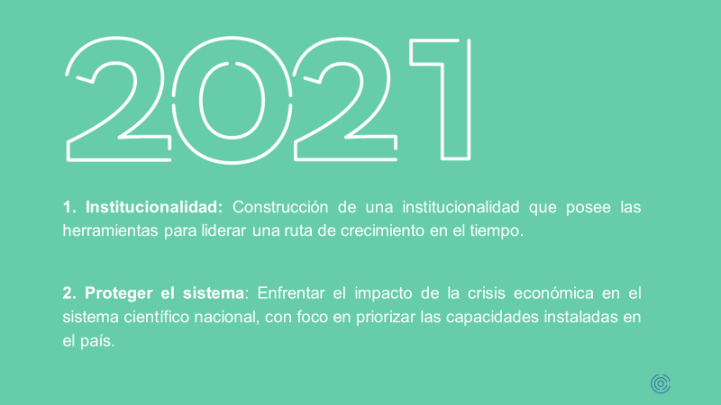

Destacó que, en cuanto a la institucionalidad, no sólo es necesario contar con los recursos suficientes para ello, sino que también con las herramientas necesarias que permitan su fortalecimiento y hacerse cargo de crecimiento asociado.

Asimismo, dio cuenta que nuestro país en comparación con los países de la OCDE presenta niveles muy bajo de inversión en ciencia y tecnología en relación con su producto interno bruto, con solo un 0.35 %, muy debajo del promedio del 2,40%, como lo consigna el siguiente cuadro:

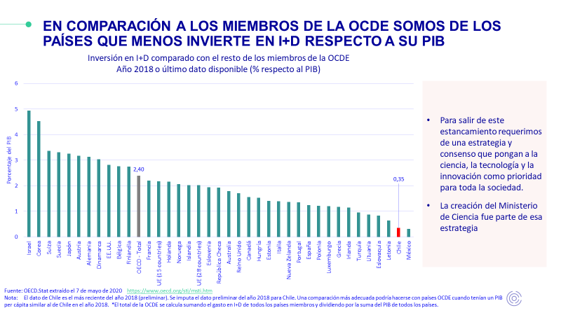

A mayor abundamiento, señaló que desde el año 2010 el gasto en innovación y desarrollo en el país se ha mantenido estable, lo que hace necesario la creación de una conciencia y un punto de inflexión sobre el particular.

Continuando con sus explicaciones, la señorita Subsecretaria expresó que la estructura institucional del Ministerio, a partir de publicación de la ley 21.105, fue la siguiente:

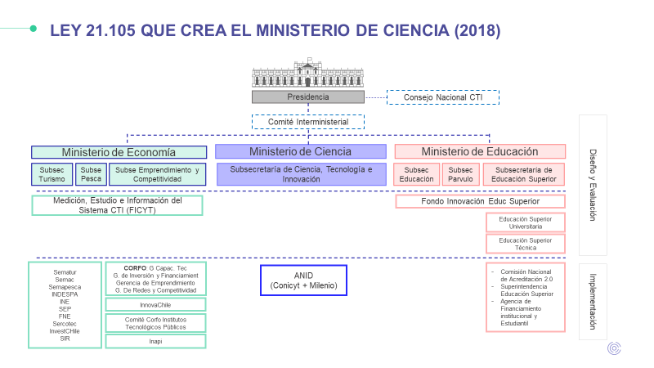

El plan de su crecimiento e implementación considera lo siguiente:

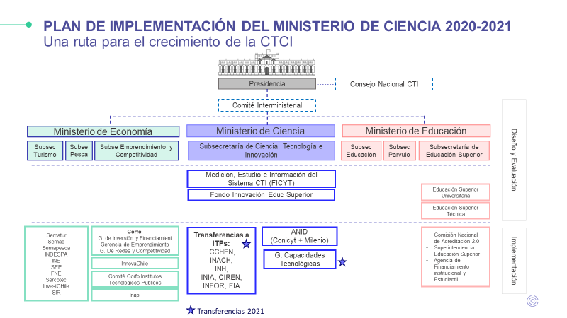

Añadió que se considera el siguiente plan para desarrollar un eficaz crecimiento en I+D en el país:

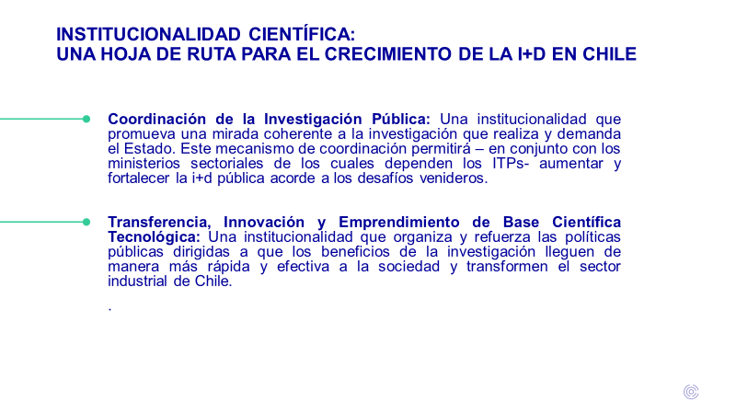

Finalmente, en cuano al Fondo de investigación, ciencia y tecnología, señaló que se proyecta las siguientes potencialidades:

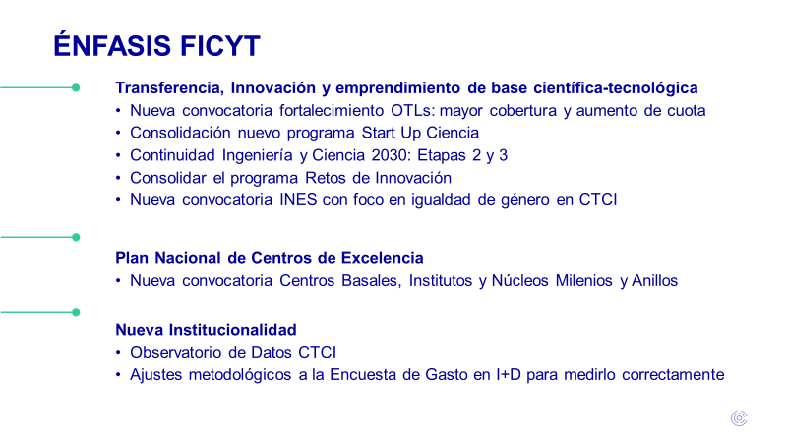

- - -

En lo que se refiere a la Agencia Nacional de Investigación y Desarrollo, (ANID), su directora, señora Aisen Etcheberry dio cuenta de lo siguiente:

En cuanto a la estructura de su antecesor, CONICYT, ello se considera en la siguiente diapositiva:

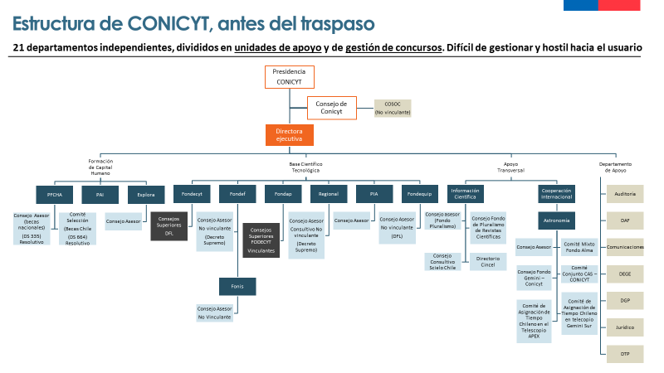

A partir de la estructura institucional a que se ha hecho mención se pasó a la siguiente, lo que da cuenta de una menor organización y funcionalidad:

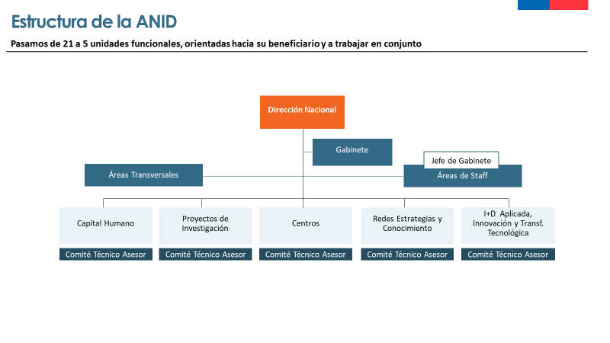

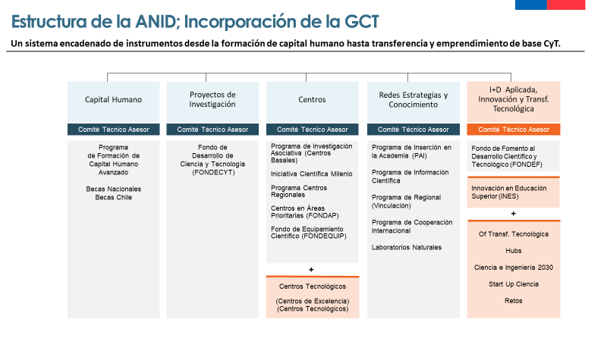

En cuanto a los principales aspectos que se tuvieron en consideración para la elaboración del presupuesto institucional, ello queda reflejado en el siguiente cuadro:

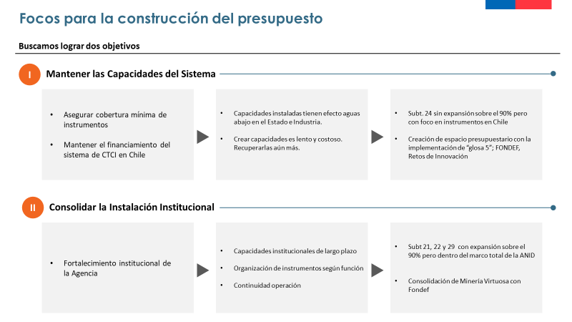

En cuanto al sistema operacional de la Agencia, y cuáles son sus énfasis, es necesario, continuó, precisar lo siguiente:

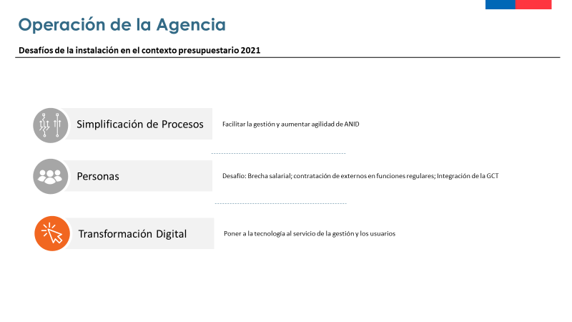

- - -

Concluida la presentación global del Ministerio, de la Subsecretaría y la ANID, el Honorable Senador señor Girardi expresó que resulta lamentable lo que esta ocurriendo con este Ministerio, según puede analizarse tanto de los datos de que da cuenta la respectiva Partida, como de los antecedentes aportados por sus representantes. Si bien es cierto, añadió, aquello no es responsabilidad del Ministro y de su equipo, la situación que existe para esta Cartera de Estado no resulta entendible ya que ello demuestra una falta de visión absoluta del momento que enfrenta no solo el país, sino, también, en su correlación con el mundo, en donde la ciencia y la tecnología ocupa un lugar relevante.

En este mismo orden de ideas, señaló que la situación que se presenta es en exceso grave la que, incluso, dificulta de manera importante el accionar del Ministro, lo que da cuenta de una hipertrofia del rol del Ministerio de Hacienda y de la Dirección de Presupuestos en su relación con los las cartera de Estado de orden social o como es ésta de Ciencia y Tecnología.

Por su parte, la Honorable Senadora señora Von Baer destacó la labor que cumple el Ministerio, en los tiempos que no solamente vive el país, sino que el mundo en su globalidad, en donde la existencia de una cartera de estado dirigida especialmente al desarrollo de la ciencia y tecnología juega una rol preponderante.

A su turno, en un sentido similar a lo planteado por el Senador señor Girardi, el Honorable Diputado señor Jackson coincidió en que resulta muy difícil entender el presupuesto que se propone para esta Partida por las razones que ya se han expuesto. Asimismo, valoró la labor del Ministerio y de la ANID e insistió en la necesidad de que esta partida no puede seguir siendo una especie de apéndice en el presupuesto nacional.

Por su parte, el Honorable Senador señor Montes, en la misma línea argumental del Senador Girardi y del Diputado Jackson, hizo ver la necesidad de efectuar un debate evaluativo de este Ministerio y de la creación de un vínculo con la Biblioteca del Congreso Nacional de manera de vincular a este órgano con el conocimiento, de una manera más permanente y desarrollada.

En relación con las aseveraciones expuestas por los señores congresistas, el señor Ministro señaló que el presupuesto que se ha elaborado para esta cartera de Estado y que se ha presentado para su discusión ante esta Subcomisión - y con esos criterios ha sido construido – tiene por objetivo fundamental proteger a la ciencia nacional en un momento muy complejo que vive el país, a consecuencia a de la pandemia del Covid 19 y de la crisis social y política que ha desarrollado después del estallido social de octubre de 2019. En ese sentido, enfatizó que desde la Dirección de Presupuestos hubo decisiones difíciles que adoptar, lo cual queda reflejado en las cifras que se han expuesto y que se consignan en esta Partida.

- - -

De acuerdo con lo explicado, a continuación, se da cuenta de las cifras consideradas para esta Partida 30 y la votación de la Subcomisión.

PARTIDA 30

MINISTERIO DE CIENCIA, TECNOLOGÍA, CONOCIMIENTO E INNOVACIÓN

Esta partida ministerial para el año 2021 considera recursos por M$ 439.507.419 lo que en comparación con la Ley de Presupuestos vigente al año 2020, ascendente a la suma de M$436.979.497 miles, lo que representa una variación presupuestaria de un 0,6%, por un monto de $2.527.922 miles.

La Partida ministerial contiene dos capítulos, el 01, correspondiente a la Subsecretaría de Ciencia, Tecnología, Conocimiento e Innovación, con tres programas; y el 02, de la Agencia Nacional de Investigación, el que también considera el mismo número de programas que se ha señalado precedentemente, cuyos detalles se señalan a continuación.

CAPITULO 01

SUBSECRETARÍA DE CIENCIA, TECNOLOGÍA, CONOCIMIENTO E INNOVACIÓN

El Capítulo correspondiente a la Subsecretaría de Ciencia, Tecnología, Conocimiento e Innovación contiene un tres programas, el 01, con el mismo nombre; el Programa 02, Fondo Innovación, Ciencia y Tecnología – FICYT, y el programa 03, referido a la Secretaría Ejecutiva del Consejo Nacional del Ciencia, Tecnología, Conocimiento e Innovación (CTCI).

PROGRAMA 01
SUBSECRETARÍA DE CIENCIA, TECNOLOGÍA, CONOCIMIENTO E INNOVACIÓN

Este programa considera recursos por $58.901.510 miles, lo que en comparación con la Ley de Presupuestos vigente al año 2020, ascendente a la suma de $13.442.246, lo que representa una variación presupuestaria de un 338,2%.
PROGRAMA 02
FONDO DE INNOVACIÓN, CIENCIA Y TECNOLOGÍA – FICYT

Este programa considera recursos por $87.867.109 miles, lo que en comparación con la Ley de Presupuestos vigente al año 2020, ascendente a la suma de $104.465.247 miles, lo que representa una disminución presupuestaria de un 15,9 %.

PROGRAMA 03
SECRETARIA EJECUTIVA CONSEJO NACIONAL DE CTCI

Este programa considera recursos por $455.767 miles, lo que en comparación con la Ley de Presupuestos vigente al año 2020, ascendente a la suma de $556.416 miles, lo que representa una disminución presupuestaria de un 18,1 %.

CAPÍTULO 02

AGENCIA NACIONAL DE INVESTIGACIÓN Y DESARROLLO

El capítulo considera tres programas; el programa 01, de su misma denominación, el 02, Iniciativa Científica Milenio y el programa 03, Capacidades Tecnológicas.

PROGRAMA 01
AGENCIA NACIONAL DE INVESTIGACIÓN Y DESARROLLO

Este programa considera recursos por $327.365.202 miles, lo que en comparación con la Ley de Presupuestos vigente al año 2020, ascendente a la suma de $359.995.9754 miles, lo que representa una disminución presupuestaria de un 9,1 %.

PROGRAMA 01
INICIATIVA CIENTÍFICA MILENIO

Este programa considera recursos por $14.243.607 miles, lo que en comparación con la Ley de Presupuestos vigente al año 2020, ascendente a la suma de $15.708.170 miles, lo que representa una disminución presupuestaria de un 9,3 %.

PROGRAMA 03
CAPACIDADES TECNOLÓGICAS

Este programa considera recursos por $30.155.608 miles, lo que en comparación con la Ley de Presupuestos vigente al año 2020, ascendente a la suma de $37.673.842 miles, lo que representa una disminución presupuestaria de un 20 %
- - -
Finalmente, la señorita Subsecretaria de Ciencia, Tecnología, Conocimiento e Innovación, señaló que resulta esencial dotar a este Ministerio de las funciones indispensables para poder coordinar su labor de manera de lograr fortalecer su plan estratégico, cuya elaboración y desarrollo ha tenido un lapso de 18 meses.
- - -

- Seguidamente, el señor Presidente de la Comisión declaró cerrado el debate y puso en votación la Partida, sus capítulos y programas. La mayoría de la Comisión, compuesta por los Honorables Senadores señora Provoste y señor Montes y el Honorable Diputado señor Jackson, contra dos votos, de la Honorable Senadora señora Von Baer y el Honorable Diputado señor Santana, acordó recudir a $1.000 el presupuesto consultado, referido a todos los gastos no considerados por leyes permanentes.

- - -

Tratado y acordado en sesión celebrada el día 16 de octubre, de manera telemática, con la asistencia de sus miembros, Honorable Senadores señor Carlos Montes Cisternas (Presidente); señora Ena Von Baer Jahn, señor Jorge Pizarro Soto (señora Yasna Provoste Campillay) y Diputados señores Giorgio Jackson Drago y Alejandro Santana Tirachini.


Sala de la Subcomisión, a 31 de octubre de 2020.

Inciso segundo del artículo 67 de la Constitución Política de la República.

